ESTRUCTURA DE LOS COMPUTADORES PRÁCTICA

Cada cuestion en una pagina nueva

Ø **Quin és el major positiu que pot contenir un registre del MIPS? N’hi ha prou que ho digueu en hexadecimal.**

0x7FFFFFFF

Ø **Quin és el major negatiu que pot contenir un registre del MIPS? N’hi ha prou que ho digueu en hexadecimal.**

0x80000000

**Ø Com es codifica la instrucció addi $10,$8,5 ? Escriviu el codi resultant en hexadecimal**

0x210a0005

**Ø Observeu la finestra Text Segment. En quina adreça s’emmagatzema cada instrucció del programa?**

En la dirección 0x00400000

**Ø Observeu la finestra Registers. Quin és el valor del PC?**

El valor de PC es 4194304

**Ø Doneu el següent valor inicial $8 = 0x7FFFFFFF i torneu a executar el programa pas a pas (acció Step) fixant-vos en la finestra missatges del Mars, Mars Messages . Què ha ocorregut?**

Nos muestra un error de overflow

**Ø Quin és el valor més gran que podrà contenir $8 perquè no s’avorte el programa?**

Qüestió 4

**Ø Com s’escriu la instrucció que fa $8=$8-1?**

addi $8, $8, -1

**Ø Com en quedaria la codificació en binari**

0010 0001 0000 1000 1111 1111 1111 1111

0010 00|01 000|0 1000| 1111 1111 1111 1111

Operación rs rt K

Qüestió 5

**Ø Reescriviu el programa anterior utilitzant el conveni de registres i torneu-lo a executar**

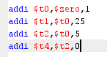

Activitat 5

**Ø Torneu a escriure el programa canviant addi per addiu i doneu com a valor inicial de $t0 el positiu més gran possible ($t0=0x7FFFFFFF) i executeu-lo observant el contingut de $t1 en hexadecimal i en decimal. Què ha ocorregut?**

**Ø Si el programador considera que està operant amb números naturals, el resultat que hi ha en $t1 seria correcte? Quin seria el seu valor en decimal?**

Qüestió 6

**Ø Escriu el codi que faça les següents accions utilitzant el conveni de registres i utilitzant la instrucció addi:**

**$12=5**

**$10= 8**

**$13=$12 + 10**

**$10=$10 - 4**

**$14=$13 – 30**

**$15=$10**

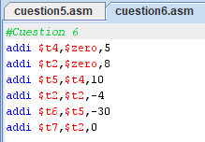

**Ø Assembleu i executeu el programa i comproveu que el resultat final és $t7=$t2=4, $t6=-15, $t4=5, $t5=15.**

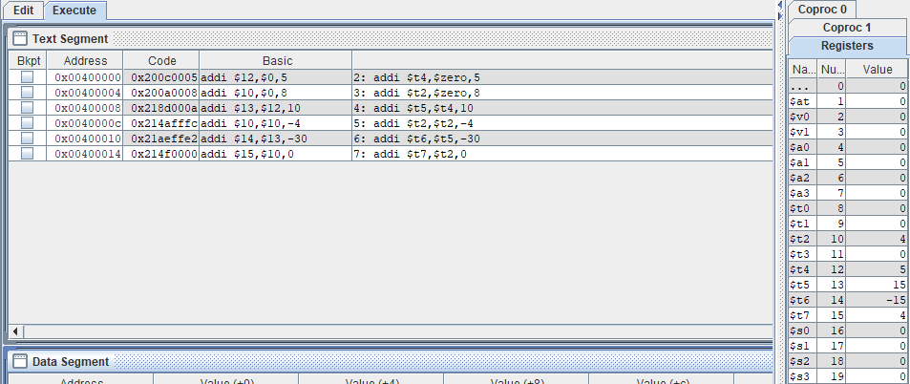

Qüestió 7

**Ø Es podria escriure el mateix codi emprant la instrucció addiu? Fes la prova.**

**Ø Quin és el codi d’operació de la instrucció addiu?**

**Ø Codifiqueu en binari la instrucció addiu $v0, $zero, 1**